**UNIVERSIDAD TECNOLÓGICA NACIONAL**

**FACULTAD REGIONAL GENERAL PACHECO**

Arquitectura y Sistemas Operativos



Trabajo Practico: Uso de Linux

Grupo N° 42

**Integrantes:** Nahuel Caero

Giselle Machain

Lina Bravo

Primer año

**Profesor:**  Damián Marcelo Natale

Tecnicatura Universitaria en Programación

***INTRODUCCION*** III

***OBJETIVOS*** III

**1.INTRODUCCIÓN** 1

1.1 ¿Qué es la cuenta de superusuario (root) y para qué se utiliza? 1

1.2 Ingresar al sistema como superusuario (root), y realizar los siguientes pasos: 1

1.3 adduser <apellido> (reemplazar <apellido> por el suyo). 1

1.4 passwd <apellido> (Ingrese una contraseña (password) a su elección). 1

1.5 logout 1

1.6 Indique claramente qué efectuaron estos comandos, e indique qué archivo/s fueron modificados (Dentro del directorio /etc). 2

1.7 ¿En qué directorio se encuentran los comandos utilizados en los puntos 1.3 1.4? 2

**2.TECLADO / TERMINALES** 3

2.1¿Qué sucede si tecleo cat /e <tab> p <tab>? (donde tab es la tecla tabulación). Presione <tab> nuevamente ¿Qué pasó ahora? 3

2.2¿Qué sucede si tecleo cat /e <tab> pas <tab>? 3

2.3En este punto analizaremos las distintas terminales que hay en un sistema GNU/Linux. Ejecute los siguientes comandos e indique cuál fue el resultado: 4

**3. AYUDA** 7

3.1. INFO: Info es un programa para leer documentación. Este se compone de una estructura del tipo árbol, dividido en nodos de información. Cada nodo describe un especifico tópico con un determinado nivel de detalle. 7

3.2. MAN: man es un programa que formatea y muestra las páginas del manual. 13

3.3. HELP: help es la ayuda que ofrece el shell de GNU/LINUX para utilizar sus 18

3.4. whereis 20

3.5. whatis 21

4. **DIRECTORIOS** 23

4.1 ¿Para qué se usa el comando cd? Ejecute las siguientes variantes de cd e indique cuál fue el resultado obtenido: 23

4.2. Bash sobre directorios: 23

4.3. Operaciones con directorios: 24

4.4. ¿Qué significa la expresión ./ cuando se utiliza delante de un archivo? ¿Para que sirve? 25

4.5. ¿Cómo puede moverse entre directorios sin utilizar el PATH completo? 25

**5. ARCHIVOS** 25

5.1. ¿Qué hacen los siguientes comandos? 25

5.2. ¿Con qué comando puedo concatenar el contenido de dos archivos? 26

5.3. Haga un ls –l /dev 26

¿Para qué sirve el comando touch? ¿qué utilidad le encuentra? 26

**6.** **PERMISOS** 27

6.1. Teniendo en cuenta el ls –l anterior, ¿indique que son los siguientes 9 caracteres? (sin considerar el primero sobre el que ya respondió anteriormente) 27

6.2. ¿qué significan cada caracter? ¿cómo están agrupados? 27

6.3. ¿Cómo se asignan los permisos? (detalle los comandos). 27

6.4. ¿Qué son el owner, y el group de un archivo? ¿Se pueden cambiar? 28

6.5. Intente cambiar los permisos de un archivo perteneciente al root (sesionado como usuario). Explique qué sucedió. 28

6.6. Explique la forma de cambiar los permisos con valores en octal. 29

6.7. ¿Cuál es el significado de los permisos en los directorios (se debe indicar que indica una r, una w, y una x)? 29

**7.** **FILTROS** 30

7.1 ¿Cuál es la diferencia de los comandos more, less y cat? De un ejemplo de cada uno. 30

7.2 ¿Cuál es la diferencia entre tail y head? 31

7.3 ¿Qué es lo que realiza el comando uniq? 31

7.4 ¿Qué es lo que realiza el comando grep? 31

**8 VI** 32

8.1. Ejecute la siguiente instrucción: vi $HOME/prueba.txt ¿Qué sucedió? 32

**9. VARIABLES DE ENTORNO** 34

9.1 ¿Qué son las variables de entorno y para qué sirven? 34

***CONCLUSIÓN*** 36

BIBLIOGRAFÍA 37

***INDICE***

# ***INTRODUCCION***

El sistema operativo GNU/Linux es la unión de Linux con los programas y las aplicaciones del proyecto GNU. Linux es el núcleo del sistema operativo, creado con la idea de tener un sistema operativo tipo UNIX con un código fuente gratuito; sin embargo, como Linux es sólo el núcleo, para ser un sistema operativo completo requiere de otros programas y herramientas, en este caso los desarrollados por la Fundación para el Software Libre a través de su proyecto GNU.

Una distribución GNU/Linux es en realidad la agrupación del núcleo Linux con los programas y las herramientas GNU en un sólo paquete. Las distribuciones más reconocidas de GNU/Linux han sido desarrolladas por comunidades de usuarios de software libre o empresas. El sistema operativo GNU/Linux se ha consolidado como uno de los más utilizados en el área de servidores, sistemas de telecomunicaciones y desarrollo tecnológico. Actualmente es el único sistema operativo utilizado en las supercomputadoras más poderosas del mundo.

# ***OBJETIVOS***

Los objetivos del proyecto monográfico sobre el sistema operativo Linux son los siguientes:

Se busca familiarizarnos con el uso de un sistema operativo distinto al convencional. Se pretende que exploremos y trabajemos con la interfaz, la estructura de archivos y otros aspectos relevantes de Linux para ampliar su comprensión de los sistemas operativos en general. Al proporcionarnos un ambiente de ejecución multitarea y multiprogramado para realizar prácticas obligatorias, se espera que podamos comprender los principios de la multitarea y la multiprogramación, así como también se familiarizarnos con los principales comandos de GNU/Linux.

El ultimo objetivo se centra en la adquisición de conocimientos sobre la normativa en la presentación de informes o trabajos prácticos. Se busca que desarrollemos habilidades en la elaboración y presentación de informes técnicos adecuadamente, e incluye aspectos como la estructura del informe, la claridad en la expresión de ideas y el uso de referencias bibliográficas.

Estos objetivos están diseñados para proporcionarnos una experiencia integral que abarque tanto el aspecto técnico como el académico de trabajar con el sistema operativo Linux.

# **1.INTRODUCCIÓN**

## 1.1 ¿Qué es la cuenta de superusuario (root) y para qué se utiliza?

En sistemas Linux y Unix, la cuenta de superusuario, llamada "root", o raíz, es virtualmente omnipotente, con acceso sin restricciones a todos los comandos, archivos, directorios y recursos. Las cuentas “root” también pueden otorgar y eliminar cualquier permiso para otros usuarios.

* Para utilizar una consola de superusuario ("root"), escriba "sudo -i" en la línea de comandos.
* Todas las herramientas gráficas de configuración predeterminadas de ubuntu ya usan sudo, así que si es neceserario se le preguntará su contraseña a través de **kdesu**, una interfaz de usurario gráfica para **sudo**.

## 1.2 Ingresar al sistema como superusuario (root), y realizar los siguientes pasos:

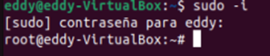

## 1.3 adduser <apellido> (reemplazar <apellido> por el suyo).

adduser permite crear un nuevo usuario (única vez sin poder modificarlo), desde el root. Se debe de ingresar el nombre de usuario. Se ingresa una contraseña para ese usuario y con los siguientes datos que va pidiendo.

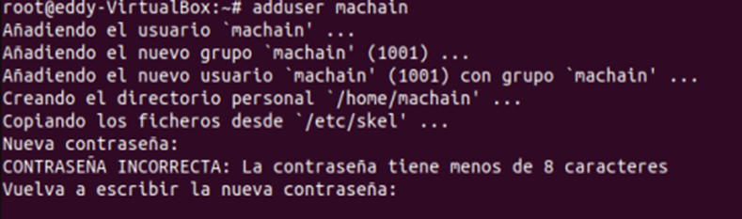

## 1.4 passwd <apellido> (Ingrese una contraseña (password) a su elección).

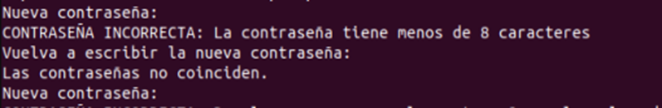

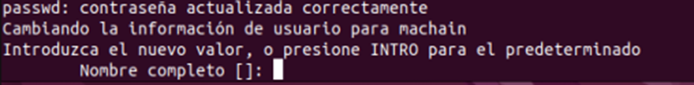

## 1.5 logout

A veces logout puede ser utilizado para cerrar la plataforma, pero en el caso de nuestra plataforma de Ubuntu se utiliza exit. En este caso el logout sirvió para salir del root y volver al directorio principal al igual que se podría haber utilizado exit para misma funcion.

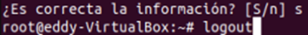

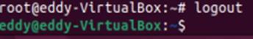

Dentro de la siguiente orden podemos encontrar las contraseñas del directorio

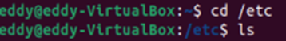

## 1.6 Indique claramente qué efectuaron estos comandos, e indique qué archivo/s fueron modificados (Dentro del directorio /etc).

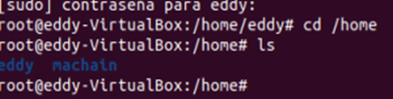

El comando sudo nos permitió ingresar al root de superusuario y desde allí poder crear un nuevo usuario como se muestra en la imagen.

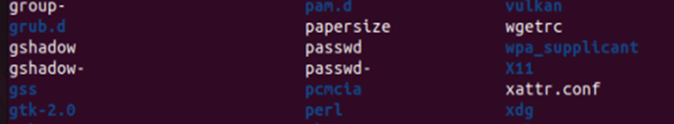

## 1.7 ¿En qué directorio se encuentran los comandos utilizados en los puntos 1.3 1.4?

El directorio en el que se encuentra adduser es ***sbin:***

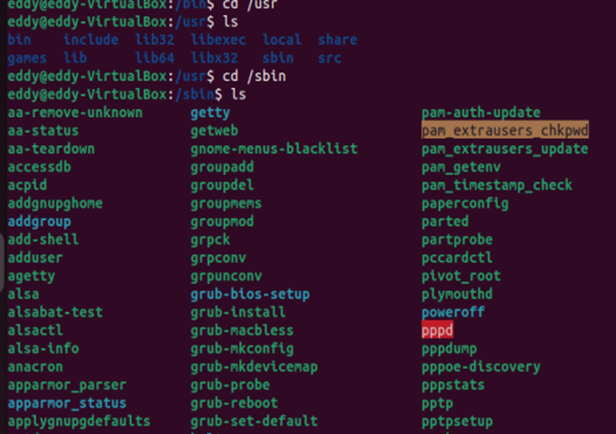

Y el directorio donde se encuentra passwd es ***bin:***

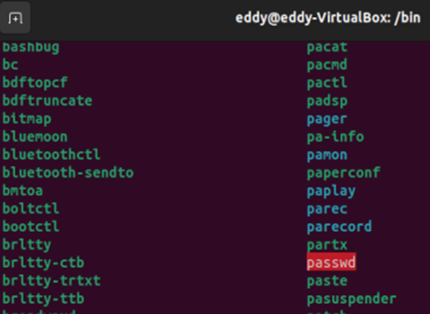

# **2.TECLADO / TERMINALES**

## 2.1¿Qué sucede si tecleo cat /e <tab> p <tab>? (donde tab es la tecla tabulación). Presione <tab> nuevamente ¿Qué pasó ahora?

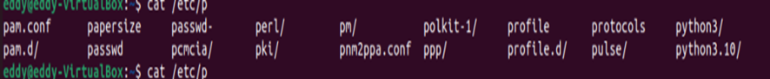

## 2.2¿Qué sucede si tecleo cat /e <tab> pas <tab>?

Ingresandolo de esa manera lo que sucede es lo siguiente:



Y pasa lo que se muestra a continuación: se describe información útil sobre las cuentas de usuario definidas en el sistema. Cada línea de la información del usuario está representada por 7 campos que están separados (delimitados) por un símbolo de dos puntos.

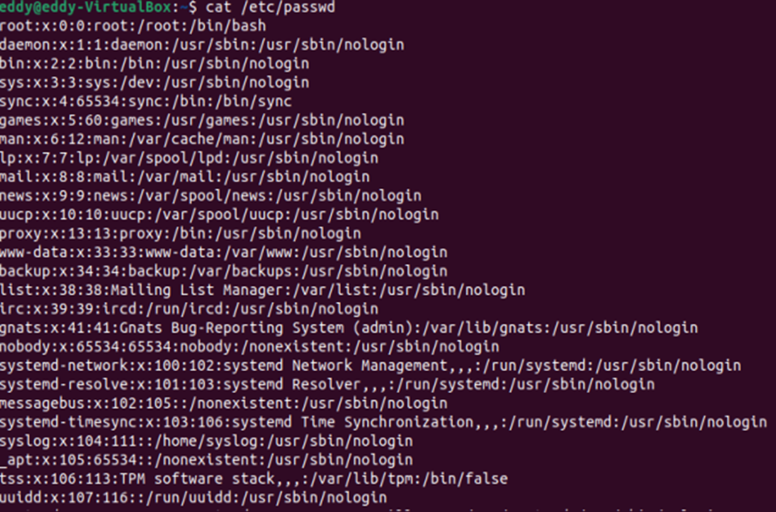

## 2.3En este punto analizaremos las distintas terminales que hay en un sistema GNU/Linux. Ejecute los siguientes comandos e indique cuál fue el resultado:

### 2.3.1who

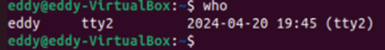

### 2.3.2 Presione las teclas <ctrl> y <alt>, y sin soltarlas presione cualquiera de las teclas de función (de F3 a F6 para Ubuntu). En la pantalla debería aparecer el login del sistema, de lo contrario, ejecute el paso nuevamente presionando otra tecla de función. Si ya tiene el login del sistema vuelva a conectarse.

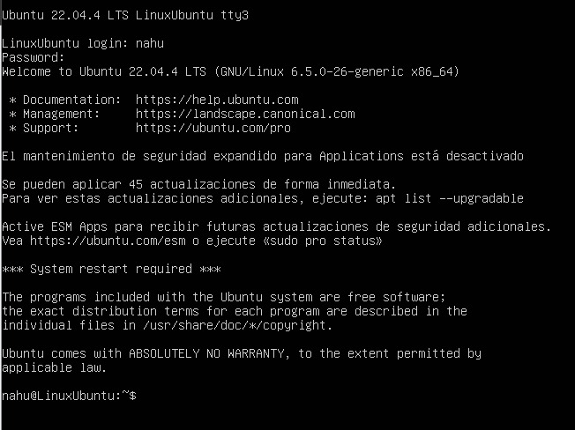

### 2.3.3 Ejecute nuevamente el comando who. ¿Qué diferencias encuentra con la primera vez que lo ejecutó?

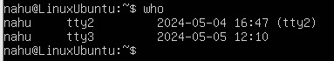

La diferencia es que cargo un nuevo usuario mostrando tty3.

### 2.3.4 Ejecute el comando who am i ¿qué muestra?, ¿Qué diferencias tiene con el comando ejecutado en el punto anterior?



Muestra el identificador del usuario actual.



### 2.3.5Repita el paso 2.3.2 y el 2.3.3 hasta que no encuentre ninguna sesión para abrir.



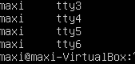

### 2.3.6 Una vez terminado el punto anterior, Ud. se encontrará sesionado en el sistema como mínimo cinco veces. Lo que acaba de hacer es abrir cuatro terminales virtuales (que podrían ser usadas por distintos usuarios, con diferentes perfiles), en la misma máquina. Así como existen terminales virtuales dentro del mismo equipo, si Ud. cuenta con una red, o con terminales tipo serie, podría abrir tantas sesiones de trabajo como Ud. quiera o necesite. Investigue e indique cómo se denominan los distintos tipos de terminales, y cuáles son los archivos que las representan (tip: busque en el directorio /dev).

A cada dispositivo que permite a un usuario interactuar con una máquina se le llama terminal. Los dispositivos que controlan los terminales se designan con la palabra tty (TeleTYpe).

En GNU/Linux existe una emulación de varios terminales sobre un único monitor. Se denominan terminales virtuales . Para cambiar de un terminal virtual a otro se pulsa Alt-F1, Alt-F2, Alt-F3, etc o bien Ctrl-Alt-F1,Ctrl-Alt-F2,Ctrl-Alt-F3, etc

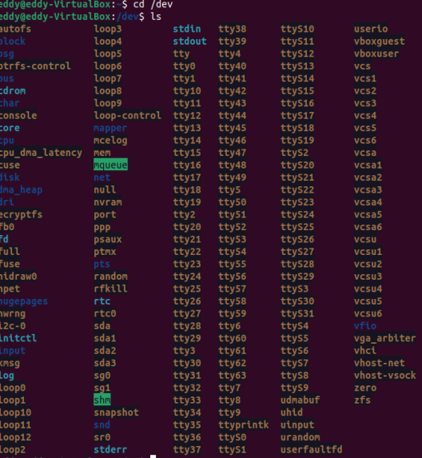

### 2.3.7 Use el comando logout para cerrar las sesiones abiertas en todas las terminales virtuales y .vuelva a la sesión gráfica (<ctrl> <alt> F2 para Ubuntu).





De esta manera logout o exit permiten cerrar una terminal. Si hay 4 terminales abiertas y se utiliza logout, solo se cerrará la que utilizaste en ese momento, las otras 3 terminales permaneceran en funcionamiento hasta que se cierren una por una.

# **3. AYUDA**

## 3.1. INFO: Info es un programa para leer documentación. Este se compone de una estructura del tipo árbol, dividido en nodos de información. Cada nodo describe un especifico tópico con un determinado nivel de detalle.

Al ingresar el comando “info” en la terminal de LINUX nos aparece la siguiente documentaci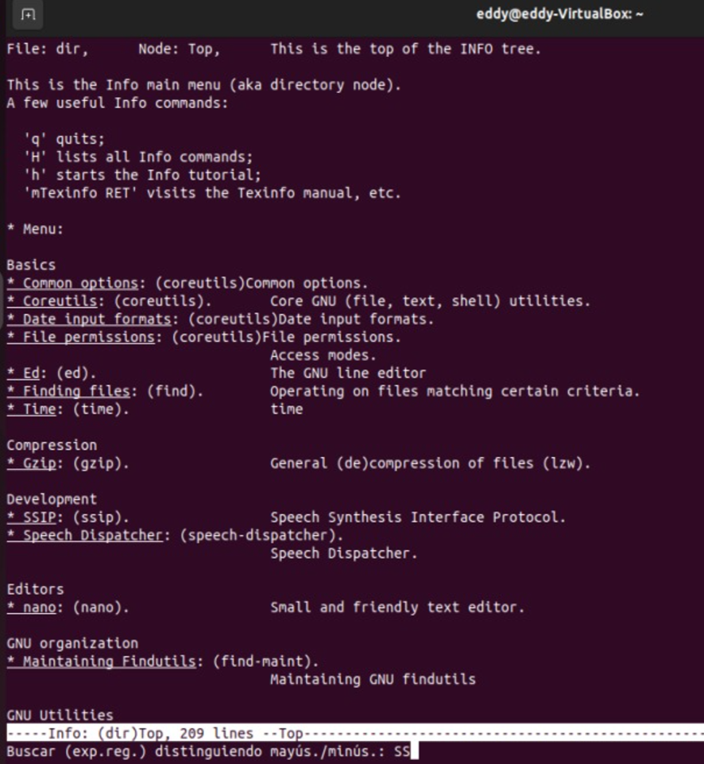

### 3.1.1. Ingrese a info y responda:

3.1.1.1. ¿Cómo se llama el nodo raíz de Info?

EL “info Main Menu” se llama también “Directory node”

3.1.1.2. Ubique el cursor en la línea (* cp:) y presione ENTER.}

3.1.1.3. ¿Qué sucedió?

Me ubique sobre la línea “* cp:”

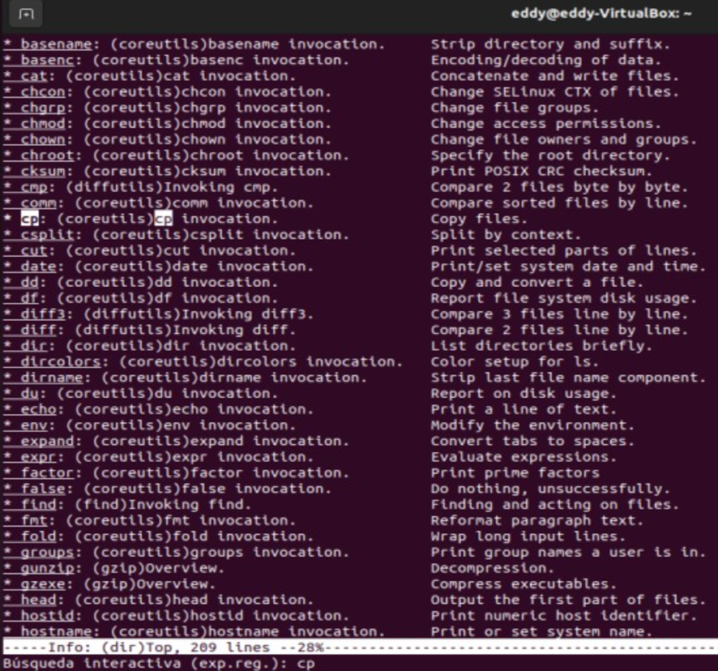

Cuanto Apreto ENTER en la línea “* cp:” accedo a la información especifica sobre el uso de este comando.

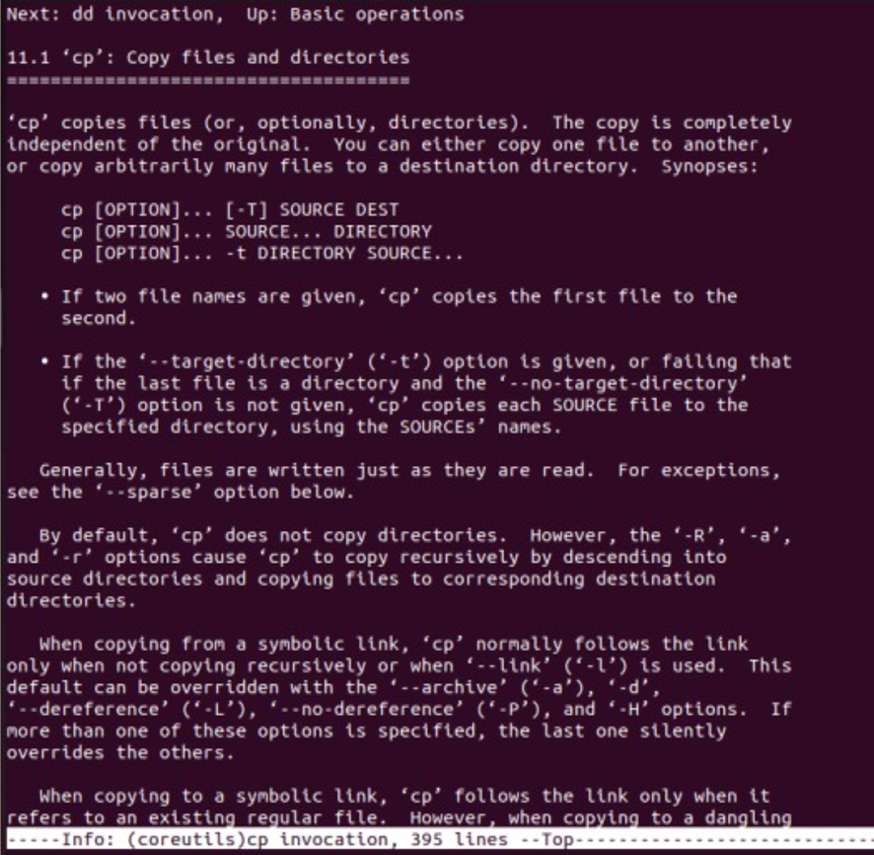

3.1.1.4. ¿Cómo se llama este nodo?

El NODO se llama “Copy files and directories”

3.1.1.5. ¿Cuál es el próximo nodo?

Debajo del NODO “CP” podemos observar el NODO “csplit”.

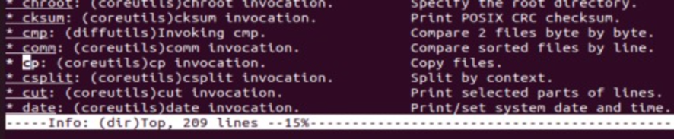

**ACLARACIÓN**: si entro en el nodo “CP” el proximo es “dd”. Con le letra ‘n’ podría moverme al siguiente nodo. En este caso es “dd”

3.1.1.6. ¿Cómo puedo moverme al próximo nodo?

Utilizando las teclas de dirección pulsando ⬇ desde el “main menu”. Pero desde dentro del propio nodo con la letra ‘n’.

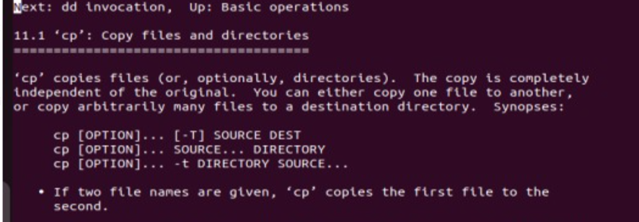

3.1.1.7. ¿Cómo puedo moverme al nodo anterior?

Utilizando las teclas de dirección pulsando ⬆ desde el “main menu”. Pero desde dentro del propio nodo con la letra ‘p’.

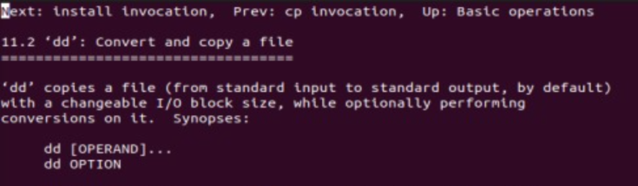

### 3.1.2. Presione la tecla 'u'.

3.1.2.1. ¿Qué sucedió?

Cuando estoy dentro de un NODO (por ejemplo en “* cp”) aparece la referencia ‘u’ (‘’Basic Operations”)

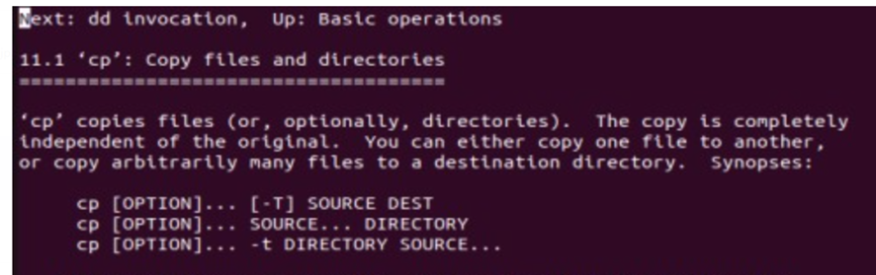

Cuando apreto una sola vez ‘u’ me manda al final de la pagina correspondiente a “* cp”. Mostrando el “Menu”.

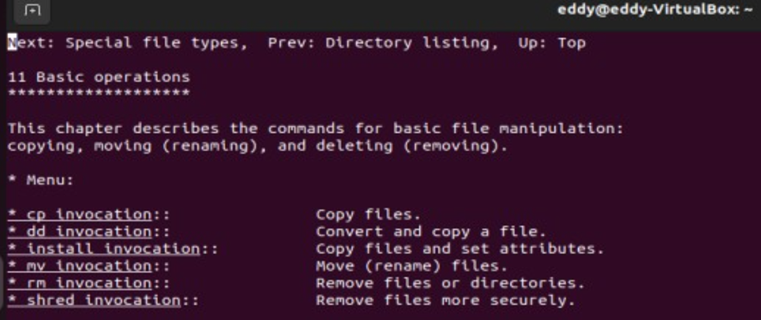

3.1.2.2. ¿En qué nodo se encuentra?

Me encuentro en el nodo “* cp” en el apartado de “Basic Operations”

### 3.1.3. Repita el punto 3.1.2. hasta que llegue a la raíz de Info.

3.1.3.1. ¿Con qué tecla puedo volver directamente a este nodo?.

Con la tecla L nos permite retroceder.

3.1.3.2. ¿Cuál es el método directo para acceder al nodo cp? (tip: sin desplazar el cursor).

Apretar la letra ‘s’ para abrir el “Search” y luego apretar “cp” para posteriormente con la tecla ENTER acceder.

### 3.1.4. ¿Cómo puedo buscar una palabra clave dentro de un nodo?

Escribiendo la palabra dentro de la **lupa**.

### 3.1.5. ¿Cómo puedo buscar la siguiente palabra clave, buscada anteriormente?

CONTROL + R nos permite buscar la palabra.

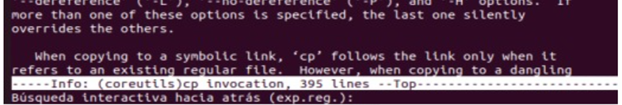

### 3.1.6. ¿Cómo puedo salir de Info? -hágalo.

Pulsando Q o CONTROL + C.

## 3.2. MAN: man es un programa que formatea y muestra las páginas del manual.

### 3.2.1. ¿Cuál es la diferencia entre man e info?

Man es una herramienta de sistemas Unix que se utiliza para documentar y aprender sobre comandos, archivos, llamadas de sistema, etc., en un sistema operativo tal como GNU/Linux.



Por ejemplo: “man cp”

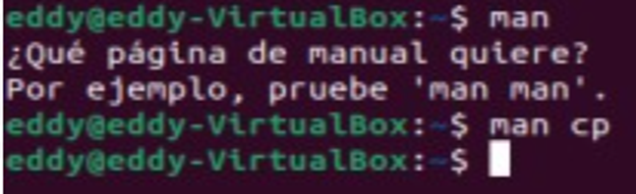

Info es un sistema alternativo para acceder a las paginas del manual para comandos basados en GNU Emacs.

### 3.2.2. ¿Cómo puedo ver la información de un determinado comando?

Info [comando]



**NOTA:** Si utilizamos info + un comando que no existe por ejemplo “cd” no mostrara nada.



### 3.2.3. ¿Cómo puedo buscar una palabra clave dentro de la página del manual?

Entro al menú con



Para buscar apreto “ESC + /”

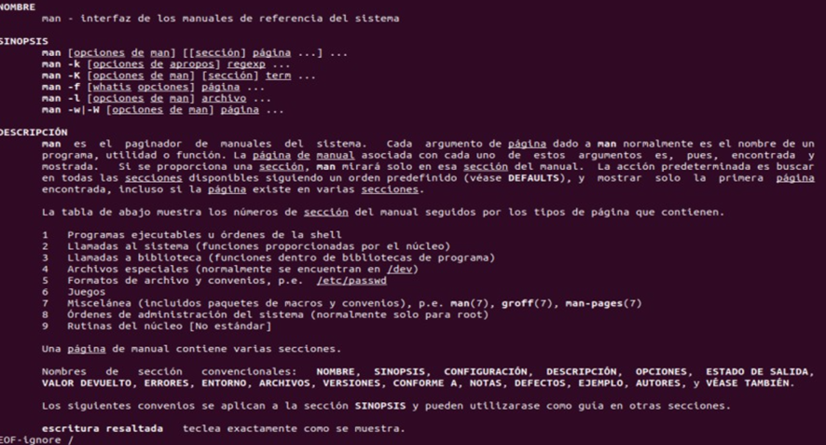

Posterior mente escribo la palabra a buscar, por ejemplo “man”.

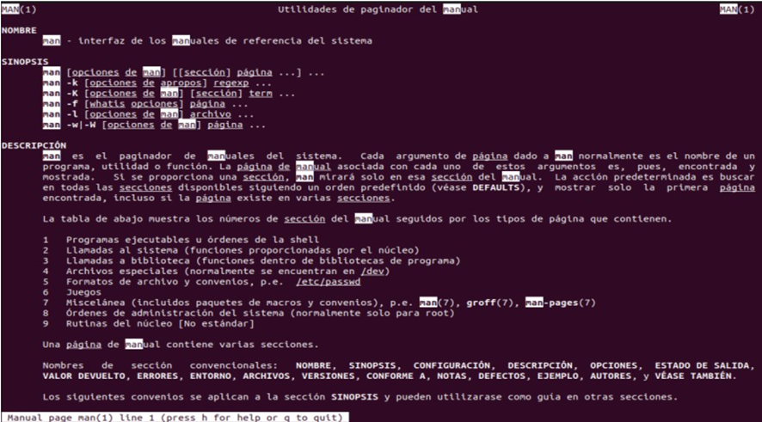

### 3.2.4. ¿Cómo puedo salir?

**Con la tecla Q.**

### 3.2.5. ¿Cómo hago para buscar una palabra clave determinada en todas las páginas del manual?

Con el comando “ESC + /” puedes buscar la palabra clave de forma general.

### 3.2.6. ¿Qué es lo sucede al realizar lo siguiente?

3.2.6.1. man

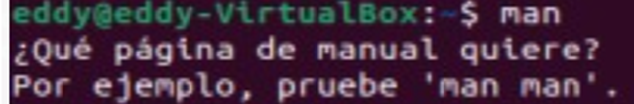

3.2.6.2. man man

Abre la interfaz de los manuales de referencia del sistema man.

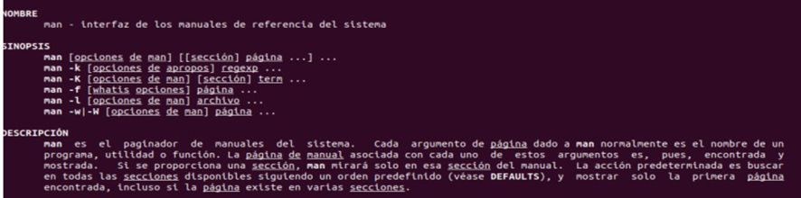

3.2.6.3. man cp

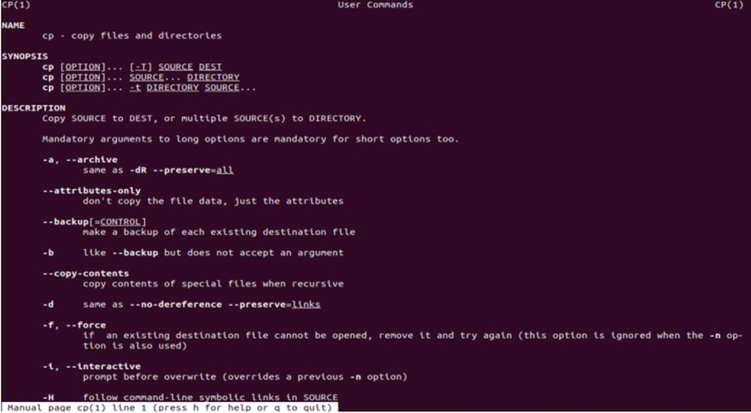

3.2.6.4. man printf

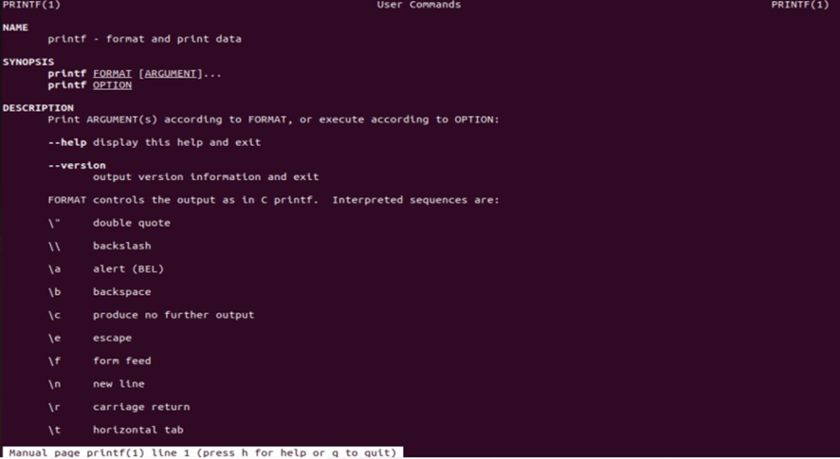

3.2.6.5. man fprintf

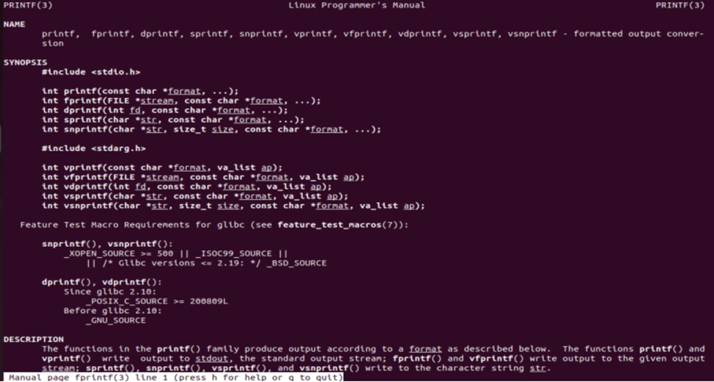

3.2.6.6. man sprintf

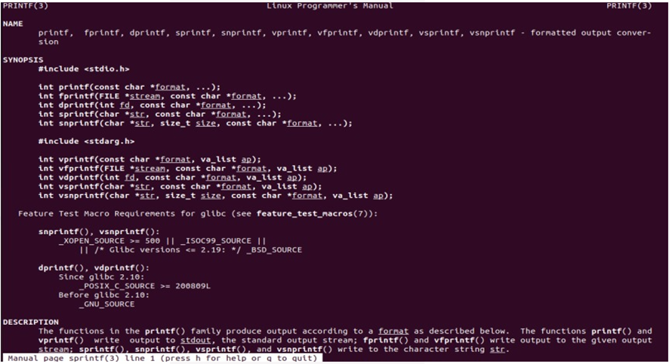

3.2.6.7. man 3 printf

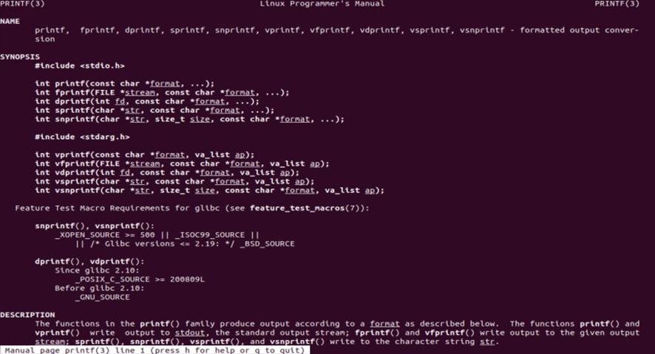

### 3.2.7. Si los comandos del punto anterior le dieron un mensaje de error, instale el paquete manpages-dev y vuelva a ejecutarlos (utilice sudo apt install manpages-dev si está usando

Ubuntu).

### 3.2.8. Del punto anterior, responder:

3.2.8.1. Al invocar man junto con fprintf y sprintf muestra la misma página. ¿Porqué no muestra la misma página al invocarlo con printf?. (TIP: vea el punto 3.2.6.2).

“man sprintf” y “man sprintf” muestan la misma pagina por que corresponde a la “pagina 3” de printf. La pagina 1 de “man printf” muestra un menú diferente por que es otra pagina.  
 **NOTA:** La sección 2 de printf no existe.

3.2.8.2. ¿Cómo puedo invocar al man para ver directamente la función printf del

lenguaje C?.

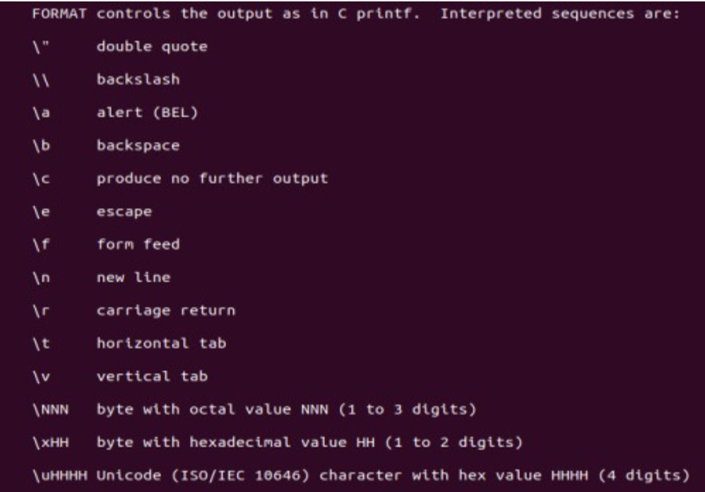

## 3.3. HELP: help es la ayuda que ofrece el shell de GNU/LINUX para utilizar sus

comandos.

### 3.3.1. ¿Cuál es la diferencia entre help e info?.

Help es un comando integrado en el bash shell (y solo en ese shell) que documenta algunos de los comandos integrados y palabras clave de ese shell. Ese es un sistema de documentación interna de ese caparazón. Otros shells tienen su propio sistema de documentación ( ksh93tiene--helpy--manopciones para sus componentes integrados, zshtiene un asistente de ayuda de ejecución que extrae información de manuales en otros formatos). Otros comandos tienen su propio sistema de documentación incorporado.

Info es otro sistema de documentación originario del proyecto GNU. Es hipertexto con enlaces (anterior a la web). Un manual de información es como un libro digital con un concepto de tabla de contenido e índice (de búsqueda) que ayuda a localizar la información.

### 3.3.2. ¿Cuál es la diferencial entre help y man?.

Help ***guarda y muestra informacion sobre los comandos de bash***.

Si desconocemos y tenemos dudas sobre cómo usar un comando, tipeando en la terminal ***–help*** nos va a mostrar una lista incluyendo las opciones de un determinado comando.

M*an* es mostrar los manuales detallados para cada comando. Estos se conocen como «man-pages”. Las páginas de man generalmente contienen una información mucho más detallada que obtendrás con la opción -h o –help.

### 3.3.3. ¿Qué sucede al invocar al help?.

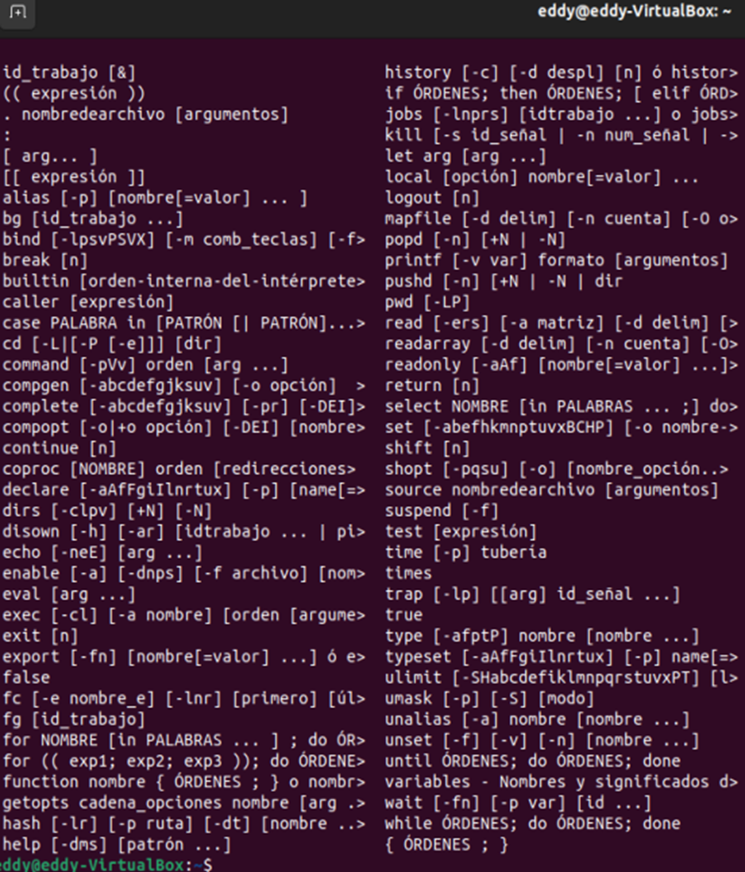

### 3.3.4. ¿Cómo puedo ver la información de un determinado comando?

Se puede ver a través d la inserción del comando deseado y agregando –help al finalizar.

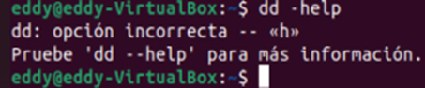

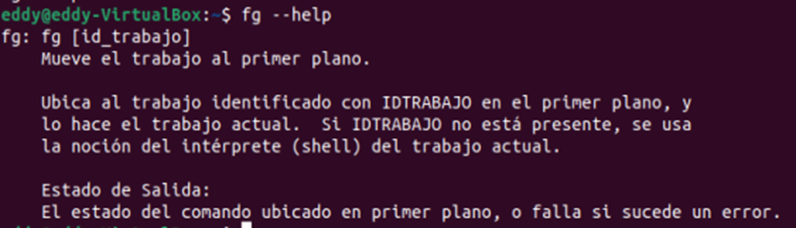

### 3.3.5. ¿Qué sucede al utilizar el comando help cd?

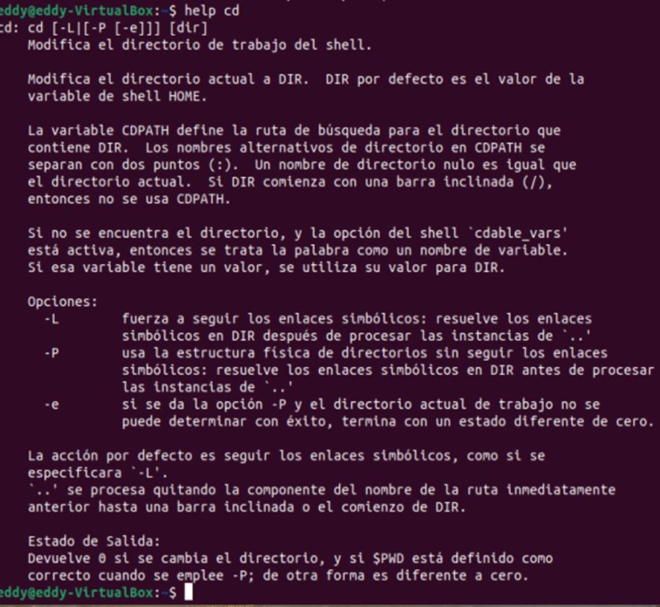

## 3.4. whereis

### 3.4.1. ¿Qué sucede al utilizar el comando whereis cp?

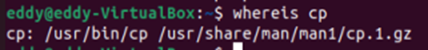

### 3.4.2. ¿Qué es la información que se muestra por pantalla al ejecutar el punto anterior?

Muestra la ubicación del comando o archivo pedido, en este caso sería CP.

### 3.4.3. ¿Qué ocurre si se ejecuta whereis * sobre un directorio? (Tip: si no pasa nada, intentelo nuevamente pero primero ejecute cd /bin)

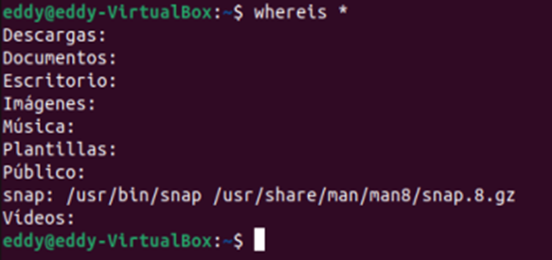

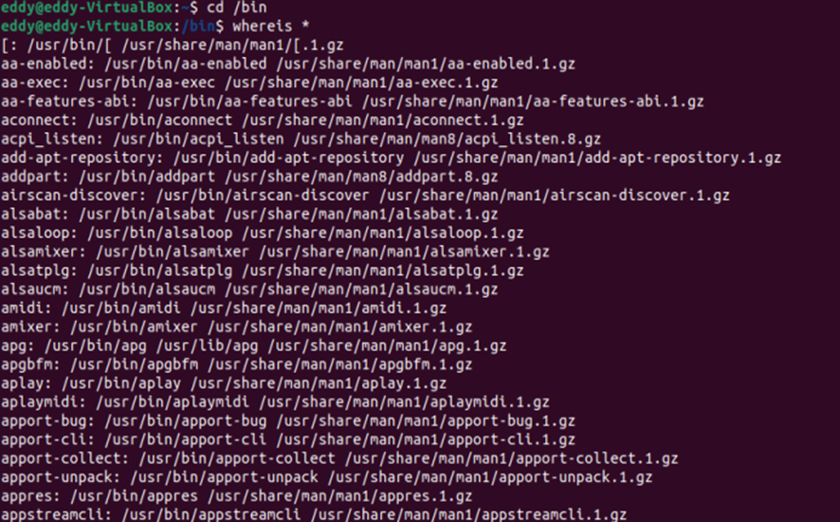

Continua hasta mostrar todos los archivos alfabéticamente.

### 3.4.4. ¿Cuál es la diferencia entre whereis y find?

Whereis es una herramienta de búsqueda diseñada específicamente para encontrar archivos binarios, fuente y de página manual. A diferencia de las herramientas de búsqueda de uso general, "whereis" trabaja con un conjunto predefinido de directorios utilizados habitualmente para almacenar archivos de comandos. Esta característica da a "whereis" la ventaja en velocidad y precisión.

Find busca archivos que cumplan las condiciones que especifique el usuario, comenzando por el directorio que nombre. Por ejemplo, si quiere buscar nombres de archivos que concuerden con determinado patrón o que hayan sido modificados durante un periodo de tiempo determinado.

## 3.5. whatis

Ofrece una breve explicación de un comando en particular en la línea de comandos. Gracias a esto, se puede comprobar la función de diferentes comandos y herramientas mientras se trabaja en la Shell.

### 3.5.1. ¿Qué sucede al utilizar el comando whatis cp?



### 3.5.2. Cambie al directorio /bin, y ejecute el comando whatis * ¿Qué ocurrió?

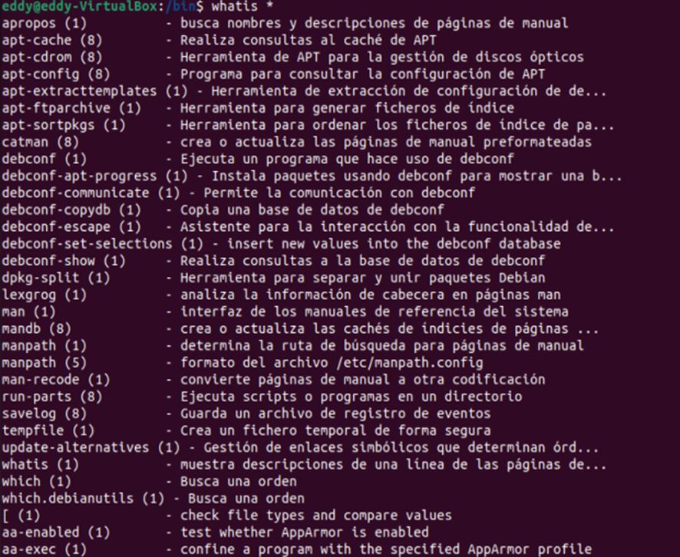

### 3.5.3. Utilice el comando apropos passwd y whatis passwd. Enumere las diferencias encontradas en el resultado de cada uno de los comandos.

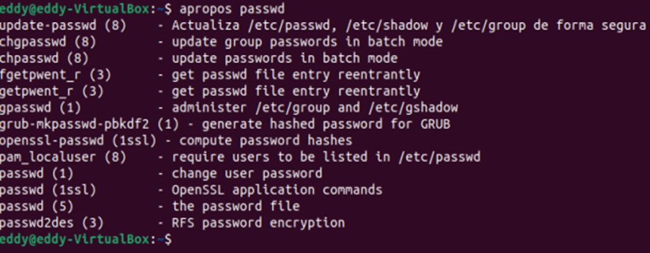

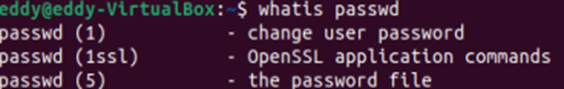

Apropos passwd facilita mayor información en base a datos y archivos, en cambio whatis passwd arroja menos información, que para variar es información que ya esta incluida en apropos passwd.

# 4. **DIRECTORIOS**

## 4.1 ¿Para qué se usa el comando cd? Ejecute las siguientes variantes de cd e indique cuál fue el resultado obtenido:

El comando cd (change directory) permite moverse entre directorios del sistema. Puedes cambiar de directorio especificando la ruta absoluta desde el directorio raíz o relativa desde tu ubicación actual, en Linux el directorio actual se indica con el signo .

### 4.1.1 cd /

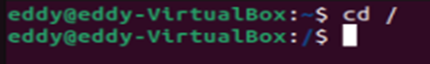

### 4.1.2 cd

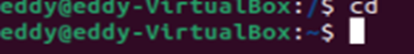

### 4.1.3 cd /etc

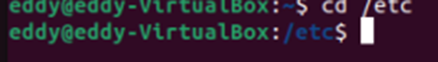

### 4.1.4 cd..

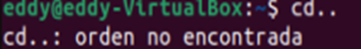

### cd ..

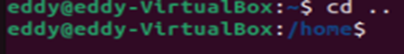

4.2. Bash sobre directorios:

### 4.2.1¿Cuál/es son las diferencias entre el path absoluto y el path relativo?

El path absoluto representa la ruta completa del recurso, parte del directorio raíz hasta llegar al archivo concreto que se está buscando. El path relativo representa solo una parte de la ruta, ya que en ella se tiene en cuenta el directorio actual desde el que se está trabajando.

### 4.2.2¿Qué es lo que realizan las siguientes operaciones? (**tip:** si no encuentra la diferencia primero haga cd /, y luego vuelva a intentar)

4.2.2.1-cd ~

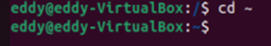

4.2.2.2-cd –

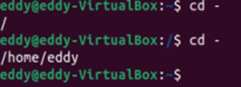

### 4.2.3 ¿Cuál es la diferencia entre cd ~ y cd -?

cd ~ te manda a la dirección o directorio de ~ = “/home/nombre de usuario, y cd- te vuelve a la dirección que estabas anteriormente y muestra la localización del archivo.

## 4.3. Operaciones con directorios:

### 4.3.1¿Con qué comando se puede crear un directorio?

El comando mkdir se utiliza para crear un directorio especifico.

### 4.3.2¿Con qué comando se puede borrar un directorio?

El comando rmdir sirve para borrar un directorio especifico.

### 4.3.3¿Qué sucede sí el directorio no está vacío?

El directorio puede contener otros archivos y subdirectorios y al intentar borrarlos así simplemente, puede arrojar error, por eso se debe utilizar de esta manera el comando: Se introduce el comando **rm –r** (abreviatura de remove) y el nombre del directorio para eliminar toda la carpeta y su contenido.

### 4.3.4¿Cómo puedo salvar la situación anterior? (Sin borrar uno a uno los archivos existentes).

Este comando es mucho más seguro que la mayoría de las alternativas, y también protege contra el borrado involuntario de archivos cruciales. La sintaxis básica del comando rm es 'rm/ruta/a/dir/'

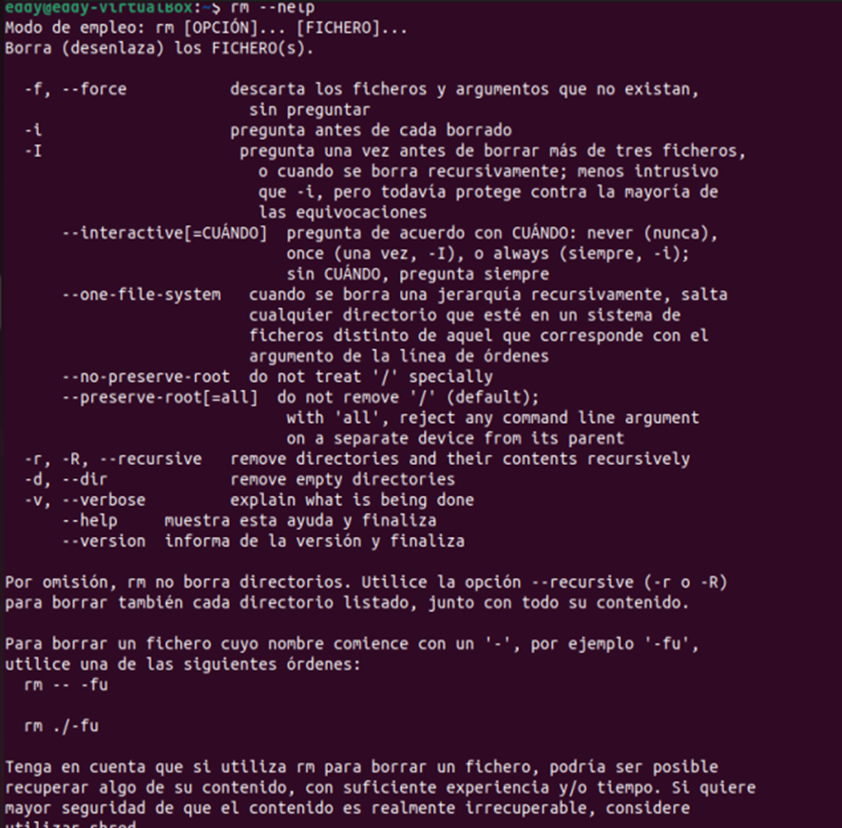

## 4.4. ¿Qué significa la expresión ./ cuando se utiliza delante de un archivo? ¿Para que sirve?

Es un directorio que se utiliza para saber donde se encuentran ubicados los archivos y para saber el orden en que fueron abiertos.

## 4.5. ¿Cómo puede moverse entre directorios sin utilizar el PATH completo?

El comando cd (change directory) permite moverse entre directorios del sistema.

# **5. ARCHIVOS**

* 1. ¿Qué hacen los siguientes comandos?
     1. cp (CoPy): este comando copia los archivos que se especifiquen. El comando cp -r copia cualquier Directorio que se especifique.
     2. mv (MoVe): este comando mueve o renombra el archivo o directorio que se especifique.
     3. rm (ReMove): Este comando borra el fichero con el nombre especificado. El comando rm -r borra el directorio especificado con todo su contenido.
     4. rcp (Remote CoPy): permite copiar archivos desde un sistema a otro. Este utiliza los archivos /etc/hosts.equiv y /etc/passwd del sistema remoto para determinar si dispone de derechos de acceso al sistema remoto. La sintaxis del comando rcp es similar a la usada con cp.

Para copiar de un sistema remoto a nuestro sistema, la sintaxis es la siguiente:

**rcp** *nombre_de_sistema:fuente destino*

Donde *nombre_de_sistema* es el nombre del sistema remoto, fuente es el nombre del archivo o archivos que desea copiar y *destino* es el nombre de la ruta de acceso del sistema donde quiere situar el archivo o archivos copiados.

Para copiar de su sistema local a un sistema remoto, la sintaxis se cambia del modo siguiente:

**rcp** *fuente nombre_de_sistema:destino*

donde *fuente* es el archivo o archivos que desea copiar, *nombre_de_sistema* es el nombre del sistema remoto y *destino* es el nombre de la ruta de acceso del sistema remoto donde quiere situar el archivo o archivos copiados.

* + 1. Rsh (Remote SHell): El programa rsh fue una herramienta que permitió ejecutar un unico comando en un sistema. Esto ahorró mucho tiempo cuando sólo se quería hacer una cosa en el sistema remoto. Desde entonces ha sido reemplazado por ssh por razones de seguridad. La herramienta rsh fue introducida en BSD Unix en la década de los 80’s.

Rsh usaba archivos .rhost y /etc/hosts.equiv para la autenticación. Estos métodos confían en las direcciones IP y DNS para la autenticación. Sin embargo, la falsificación (spoofing) de la dirección IP es relativamente fácil, especialmente si el atacante esta en la red local, incluso podía realizarse de manera remota.

Además, los archivos .rhost almacenaban los directorios locales de los usuarios (home directory), los cuales eran usualmente almacenados en los volúmenes NFS(Network File Sistem). La seguridad de NFS en ese tiempo era fácilmente vulnerada.

* + 1. scp (Secure CoPy): El comando copia archivos entre servidores en una red. Utiliza ssh para la transferencia de datos. Al contrario que rcp, scp preguntara por la contraseña o una frase de contraseña (passphrases)si es que necesitan autenticación. Las copias entre dos servidores remotos también están permitidas.
    2. SSH (Secure SHell): es un protocolo para acceder de manera segura de una computadora a otra, ssh permite correr línea de comandos y programas gráficos, transferir archivos, e incluso redes privadas virtuales seguras en internet. Para usar ssh, es necesario instalar el cliente ssh (ssh client) en la computadora en la que esté conectado, y el servidor ssh (ssh server) en la computadora a la quiero conectar, siendo el mas popular OpenSSH Project.

Su objetivo es reemplazar rlogin y rsh y proporcionar comunicaciones cifradas seguras entre dos hosts que no son de confianza a través de una red insegura. Las conexiones X11 y los puertos TCP arbitrarios también se pueden reenviar a través del canal seguro.ssh se conecta e inicia sesión en el nombre de host especificado (con un nombre de usuario opcional). El usuario debe demostrar su identidad a la máquina remota utilizando uno de varios métodos dependiendo de la versión del protocolo utilizado.

* 1. ¿Con qué comando puedo concatenar el contenido de dos archivos?

El comando cat (conCAT) se usa más frecuentemente para unir dos o más archivos y formar otro más grande.

* + 1. ¿Se puede usar ese comando para otra cosa?

Si, este comendo se utiliza normalmente para visualizar archivos, pero además es capaz tanto de unir y crear archivos como de modificarlos.

* 1. Haga un ls –l /dev

### ¿Qué significa el primer carácter?

El primer carácter de la cadena de permisos hace referencia al tipo de archivo.

### ¿Cuáles son todos los posibles valores que puede contener ese campo y que significa cada uno?

Los posibles valores que puede contener el primer carácter hacen referencia a los siete tipos de archivo estándar de Unix definidos por POSIX (Portable Operating System Interface).

Se representan de la siguiente manera:

* “-“: hace referencia a que es un archivo regular.
* “d”: hace referencia a un directorio.
* “l”: representa a un enlace simbólico. Es una referencia a otro archivo.
* “s”: hace referencia a Socket de Unix
* “c”: hace referencia a un dispositivo especial de caracteres.
* “b”: hace referencia a dispositivo especial de bloque.
* “p”: hace referencia a un archivo FIFO o tubería (pipe).

## ¿Para qué sirve el comando touch? ¿qué utilidad le encuentra?

El comando touch se utiliza para actualizar la fecha y hora de acceso y modificación del archivo que se indique a la hora y fecha actual sin modificar el contenido. Si el archivo indicado no existe se creará uno vacío.

1. **PERMISOS**
   1. Teniendo en cuenta el ls –l anterior, ¿indique que son los siguientes 9 caracteres? (sin considerar el primero sobre el que ya respondió anteriormente)

Los siguientes 9 caracteres hacen referencia al tipo de permisos que tiene cada archivo.

* 1. ¿qué significan cada caracter? ¿cómo están agrupados?

Luego del primer carácter, los siguientes 9 caracteres están segmentados en 3 los cuales a su vez están ordenados dependiendo del permiso que se le asigna a cada grupo.

La cadena nos informa, por orden, los permisos para el propietario (primer segmento), los usuarios del grupo (segundo segmento) y el resto de los usuarios (tercer y último segmento).

Los permisos serán:

* r: si la lectura está permitida. Si no lo está se muestra “-”.
* w: si la escritura está permitida. Si no lo está se muestra “-”.
* x: si la ejecución está permitida. Si no lo está se muestra “-”.
  1. ¿Cómo se asignan los permisos? (detalle los comandos).

El comando chmod se utiliza para cambiar los permisos de un archivo o un directorio. El usuario debe ser el propietario del archivo o del directorio, o tener acceso al directorio raíz para cambiar sus permisos. La forma general del comando chmod es:

**chmod** *permisos nombre*

donde permisos indica los permisos que se quieren cambiar y nombre es el nombre del archivo o directorio afectado.

Los permisos pueden especificarse de varias formas. A continuación, se cita uno de los métodos más sencillos:

1. Usar una o más letras para indicar los usuarios implicados:
   * u (para el **usuario**)
2. g (para el **grupo**)
3. o (para **otros**)
4. a (**all**; para todas las categorías anteriores)
5. Indicar si los permisos se van a agregar (+) o eliminar (-).
6. Utilizar una o más letras para indicar los permisos:
   * r (**read**; de lectura)
   * w (**write**; de escritura)
   * x (**execute**; de ejecución)

Por ejemplo:

En el siguiente ejemplo se verifica que el archivo “concatenado.txt” tiene permisos de lectura y escritura tanto para el propietario como para los usuarios pertenecientes al grupo “nahu”; otros usuarios solo tienen permisos de lectura.

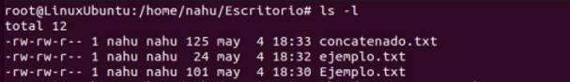

se remueven los permisos de escritura de este archivo del grupo con el siguiente comando:

**chmod** *g-w concatenado.txt*

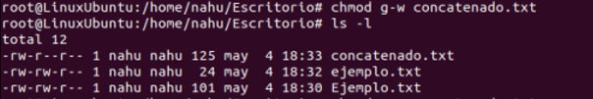

y luego, para devolver los permisos originales, se le agrega el permiso de lectura sobre el archivo al grupo con el siguiente comando:

**chmod** *g+w concatenado.txt*

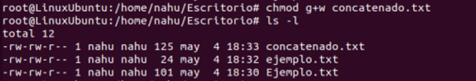

## ¿Qué son el owner, y el group de un archivo? ¿Se pueden cambiar?

El owner o propietario de un archivo o directorio es el usuario que tiene control sobre él. Generalmente, el usuario que crea el archivo se convierte automáticamente en su propietario. Este usuario tiene los permisos necesarios para cambiar el contenido del archivo, ejecutarlo si es un programa, o modificar los permisos del mismo, dependiendo de cómo estén configurados estos permisos.

Cada archivo o directorio también está asignado a un group o grupo. Los grupos en Linux ayudan a administrar los permisos de un conjunto de usuarios. Por ejemplo, puedes tener un archivo que debe ser accesible por varios usuarios. Al asignar este archivo a un grupo al que pertenecen estos usuarios, puedes darles permisos sin tener que asignar permisos a cada usuario individualmente.

Tanto el propietario como el grupo de un archivo pueden ser cambiados por un usuario con suficientes privilegios (generalmente el root o el propio propietario). Para esto, se utilizan dos comandos principales en la terminal:

* chown - Cambia el propietario de un archivo o directorio.
* chgrp - Cambia el grupo de un archivo o directorio.

## Intente cambiar los permisos de un archivo perteneciente al root (sesionado como usuario). Explique qué sucedió.

Al intentar realizar una modificación en los permisos de escritura del directorio boot, la consola brindo la siguiente salida:



Esto sucedió porque mi usuario “nahu” no es propietario ni es super usuario, por lo cual la operación no esta permitida.

## Explique la forma de cambiar los permisos con valores en octal.

En Linux, los permisos de archivos y directorios se pueden modificar usando el comando chmod. Uno de los métodos para cambiar estos permisos es a través del uso de valores en octal (base 8), que representan diferentes niveles de acceso para el propietario (owner), el grupo (group) y otros usuarios (others).

Cada tipo de permiso se asigna un valor numérico:

4 representa leer (r).

2 representa escribir (w).

1 representa ejecutar (x).

La suma de estos valores determina los permisos totales para cada categoría de usuario. Por ejemplo:

|  |  |  |
| --- | --- | --- |
| - - - | = 0 | no se tiene ningún permiso |
| - - x | = 1 | solo permiso de ejecución |
| - w - | = 2 | solo permiso de escritura |
| - w x | = 3 | permisos de escritura y ejecución |
| r - - | = 4 | solo permiso de lectura |
| r - x | = 5 | permisos de lectura y ejecución |
| r w - | = 6 | permisos de lectura y escritura |
| r w x | = 7 | todos los permisos establecidos, lectura, escritura y ejecución |

Los permisos se especifican en un número de tres dígitos, correspondiendo el primer dígito al propietario, el segundo al grupo y el tercero a otros usuarios. Por ejemplo:

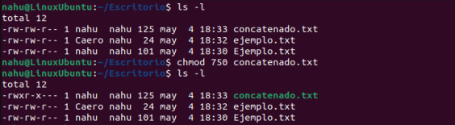

En este ejemplo utilizo la forma octal para modificar los permisos del archivo “concatenado.txt” para que otros usuarios no puedan leer, escribir ni ejecutarlo.

## ¿Cuál es el significado de los permisos en los directorios (se debe indicar que indica una r, una w, y una x)?

Los permisos asignados a los directorios funcionan de manera ligeramente diferente a como lo hacen con los archivos:

* Lectura (r): Permite listar los archivos y subdirectorios contenidos dentro del directorio. Si no se tiene el permiso de lectura en un directorio, no se podrá ver su contenido al hacer un ls en ese directorio.
* Escritura (w): El permiso de escritura en un directorio permite modificar los contenidos de ese directorio. También incluye la capacidad de añadir nuevos archivos o subdirectorios, eliminarlos (mientras se tenga permiso de escritura sobre esos archivos o directorios) y renombrarlos.
* Ejecución (x): Permite "acceder" al directorio, es decir, hacerlo directorio de trabajo actual usando el comando cd. También se necesita este permiso para acceder a los atributos de los archivos individuales dentro del directorio.

1. **FILTROS**
   1. ¿Cuál es la diferencia de los comandos more, less y cat? De un ejemplo de cada uno.

El comando cat es utilizado principalmente para concatenar y mostrar archivos de texto. Su uso más básico es leer uno o más archivos y mostrar su contenido en la terminal. Sin embargo, no es ideal para archivos grandes, ya que volcará todo el contenido al terminal, lo que lo hace difícil de manejar.

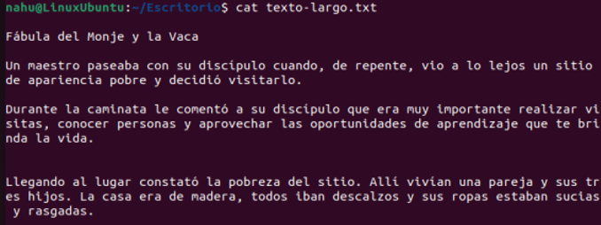

More permite a los usuarios navegar por el contenido de un archivo de texto página por página. Se puede avanzar en el texto, pero, a diferencia de less, su navegación es generalmente más limitada, ya que no permite movimiento libre hacia atrás en el archivo.

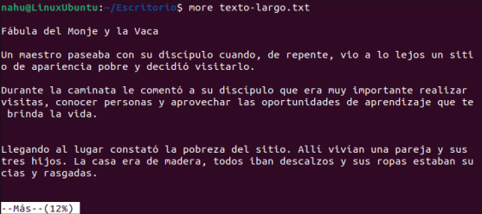

Less es un programa similar a more pero permite moverse tanto para adelante como para atrás. Además, less no tiene que leer todo el archivo de entrada antes de comenzar, por lo que tiene un mejor rendimiento con archivos de entrada grandes.

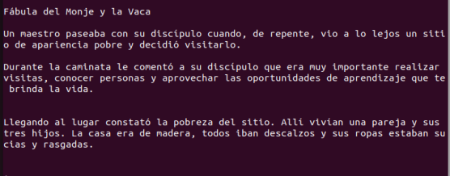

* 1. ¿Cuál es la diferencia entre tail y head?

El comando head se utiliza para mostrar los primeros n resultados de un archivo. Es útil cuando se necesita una vista rápida de la parte inicial de un archivo. Su sintaxis es la siguiente:

**head** *[limit=<limit>]*

Si no se especifica ningún valor, se utiliza el valor por defecto 10.

Por otro lado, el comando tail se utiliza para mostrar los últimos n resultados. Es particularmente útil para ver los cambios más recientes en archivos de registro o logs, donde las entradas más nuevas están al final del archivo. Su sintaxis es la siguiente:

**tail** *[limit=<limit>]*

Al igual que head, el valor por defecto de tail es 10.

* 1. ¿Qué es lo que realiza el comando uniq?

uniq lee una entrada, compara líneas adyacentes y escribe una copia de cada línea de entrada en la salida. La segunda copia y las siguientes de las líneas adyacentes repetidas no se escriben. Se emplea para eliminar líneas duplicadas consecutivas de un archivo o de una salida de otro comando, dejando sólo una copia de cada línea repetida.

Para que este comando no dependa necesariamente de que los duplicados sean adyacentes a menudo se usa en combinación con el comando sort.

* 1. ¿Qué es lo que realiza el comando grep?

grep puede buscar patrones específicos que pueden incluir caracteres simples, cadenas de texto o, más comúnmente, expresiones regulares.

La sintaxis básica del comando grep es:

**grep** *cadena_de_caracteres archivo*

Donde *cadena_de_caracteres* es la palabra o frase que quiere encontrar, y archivo es el archivo que quiere buscar.

# **8 VI**

* 1. Ejecute la siguiente instrucción: vi $HOME/prueba.txt ¿Qué sucedió?

Se abrio un archivo.



Lo que hace el comando **VI** es crear un archivo texto o tipo “.txt” que permite escribir dentro de la terminal.

8.1.1 Escriba la siguiente frase: “Este es el archivo prueba.txt de <nombre y apellido> ”

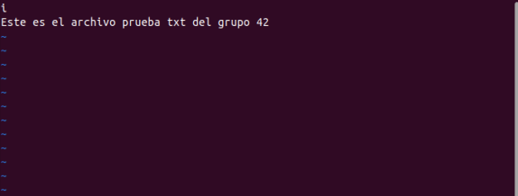

8.1.2¿Qué tuvo que hacer para poder escribir la frase?

Hacer clic en pantalla y añadir el texto, se ingresan comandos como “a, i,I,A” que sirven para mover el cursor de escritura dentro de las lineas de texto.

8.1.3 Guarde el archivo, y salga del editor. ¿Qué comando utilizó?

**vi arch1.**

8.1.4Ingrese nuevamente al archivo.

Para poder ingresar nuevamente al archivo se tiene que volver a ingresar el comando = “vi” y a continuación la posición del archivo en este caso “$HOME/prueba.txt”. Y luego se oprime enter

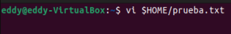

8.1.5 Incorpore al inicio del archivo el siguiente párrafo (los acentos pueden ser evitados):

“Sistemas Operativos

Curso de los días <día de cursada>

Trabajo Práctico 1

Alumno: <su nombre y apellido aquí>

Legajo: <su Legajo aquí>

Documento: <su documento aquí>”

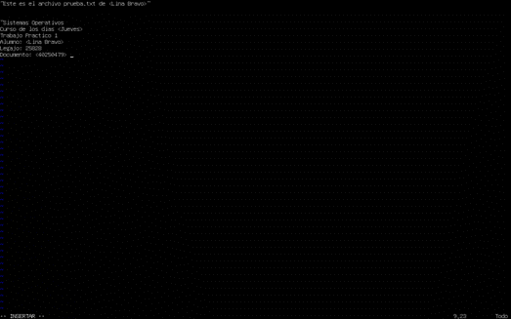

8.1.6 Escriba todos los pasos que tuvo que realizar.

Posicionarme sobre la pantalla y añadir el texto.

8.1.7 Guarde el archivo y continúe la edición. ¿Qué comandos utilizó?

Los comandos CRTL + O.

8.1.8 Borre la línea de “Legajo”. Indique por lo menos dos formas de realizarlo.

Se puede utilizar el comando dd, D, d, o dw.

8.1.9 Ubíquese en la línea 2 (dos) del archivo. No está permitido usarlas. teclas del cursor, ni el mouse. ¿Qué comando utilizó?

El comando k y luego el comando Y.

8.1.10. Ubíquese en la línea 2 (dos) del archivo. No está permitido usar las teclas del cursor, ni el mouse. ¿Qué comando utilizó?

Para poder ubicarse en la linera 2(dos) del archivo se debe de ingresar el siguente comando= “:2

8. 1.11 Marque para copiar las líneas 2, 3, y 4 (todas juntas, no de a una a la vez). ¿Cómo lo realizó?

Los comandos sudo chmod +x

8.1.12: Ubicarse al final del archivo y pegar dos veces el contenido del buffer

Para ubicarse al final del archivo y pegar el contenido del buffer dos veces, podemos usar el siguiente comando:

G (para ir al final del archivo) seguido de p (para pegar el contenido).

8.1.13: Deshacer uno de los copiados

Para deshacer uno de los copiados, podemos usar el comando u para deshacer la última acción realizada.

8.1.14: Buscar la palabra "Documento" y su segunda ocurrencia

Para buscar la palabra "Documento", podemos usar el comando /Documento y para encontrar la segunda ocurrencia de una palabra, después de encontrar la primera, usamos el comando n para avanzar a la siguiente ocurrencia.

8.1.15: Reemplazar la palabra "Documento" por "Documento:"

Para reemplazar la palabra "Documento" por "Documento:", podemos usar el siguiente comando:

:%s/Documento/Documento:/g.

8.1.16: Guardar el archivo y salir

Para guardar el archivo y salir, usamos :wq y presionamos Enter.

8.1.17: Ejecutar "vi miprog.c"

Ejecutar vi miprog.c abre el archivo miprog.c en el editor vi.

# **9. VARIABLES DE ENTORNO**

## 9.1 ¿Qué son las variables de entorno y para qué sirven?

Las variables de entorno son valores dinámicos que afectan a los programas o procesos que se ejecutan en un servidor. Existen en todos los sistemas operativos y su tipo puede variar. Las variables de entorno se pueden crear, editar, guardar y eliminar.

En Linux, las variables de entorno son marcadores de posición para la información almacenada dentro del sistema que pasa datos a los programas iniciados en shells (intérpretes de comando) o sub-shells.

9.1.1 Escriba el contenido y explique el significado de las siguientes variables: HOME / LOGNAME / PATH / HOSTNAME / IFS

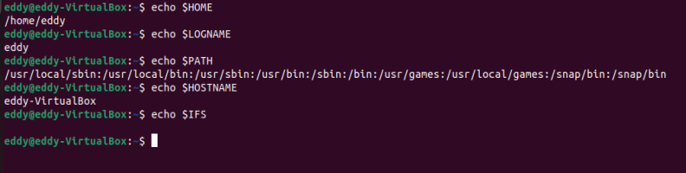

Significado de las variables:

**Home:** Es el directorio de los usuarios estándar, y por lo tanto, el destinado a almacenar todos los archivos del usuario, como documentos, fotos, vídeos, música, plantillas, etc.

**Logname:** Muestra el nombre del usuario actual.

**Path:** informa al shell (en la mayoría de los casos BASH) dónde se encuentran los programas binarios que puedo ejecutar en el sistema, sin tener que llamarlos por su ruta absoluta).

El comando **hostname** se implementa y ha sido desarrollada para mostrar o establecer el nombre de host y el nombre de dominio de un equipo en particular y es uno de los comandos.

La variable **IFS** se usa en shells (Bourne, POSIX, ksh, bash) como separador de campo de entrada (o separador de campo interno). Esencialmente, es una cadena de caracteres especiales que deben tratarse como delimitadores entre palabras / campos al dividir una línea de entrada. El valor predeterminado de IFS es espacio, tabulación, nueva línea.

### 9.1.2 ¿Qué comando usó para ver el contenido de las variables del punto anterior?

El comando utilizado para ver las variables anteriores es **echo** acompañado de $ + la variable en mayuscula.

### 9.1.3 Cree una variable de entorno HOLA que contenga el mensaje “Hola mundo”.

El comando export es el que nos permite crear o modificar variables de entorno, utilizandolo de esta manera:



y para poder mostrar la variable y nos muestre su contenido se con la variable echo y se utiliza de esta manera:

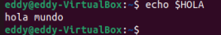

### 9.1.4 ¿Cuál es el uso que le da el sistema a la variable PATH?

PATH: es la variable del sistema que utiliza el sistema operativo para buscar los ejecutables necesarios desde la línea de comandos o la ventana Terminal.

¿Qué ocurre si intenta ejecutar un comando que no se encuentra ubicado en alguno de los directorios que contiene la variable?

Al momento de invocar un echo con una variable que no se encuentra ubicado en ningun directorio, aparece un espacio en blanco.

¿Cómo lo soluciona? Creando una variable de entorno, con una línea de texto para poder, luego, poder plasmarlo en la consola.

### 9.1.5 ¿Por qué existen las variables PS1 y PS2? ¿Qué es un comando multilínea?

**PS1 :** La definición de la entrada del comando principal. Esto se utiliza para definir cómo se ve la entrada de la línea de comandos cuando se inicia una sesión de shell.

**PS2:** se utiliza para declarar las entradas de la línea de comandos secundarias para cuando un comando se extiende a varias líneas.

Los comandos de **múltiples líneas o comandos multilinea** requieren el uso de operadores de asignación. Esto significa que el resultado de cualquier función, expresión u otra operación sea asignada a una variable. Si desea asignar un valor al objeto que contiene el comando, puede asignárselo a la variable valor.

# ***CONCLUSIÓN***

Linux tiene una gran importancia en el mundo de la tecnología y la informática debido a su flexibilidad y seguridad hasta su papel en la innovación y el crecimiento de la industria.

Es de vital importancia para quienes emprendemos el camino de la programación y las tecnologías, aprender a usar e implementar LINUX, debido a que las grandes empresas de hoy en día a nivel mundial utilizan dicho sistema. Al saber utilizar sus comandos y directorios, resulta mucho más fácil de utilizar que otros sistemas operativos, aparte de que es un sistema que se encuentra en evolución constante.

# BIBLIOGRAFÍA

1. Beyond Trust. (2019, 3 de enero). Superuser accounts: What are they & how do you secure them? Recuperado el 5 de mayo de 2024, de <https://www.beyondtrust.com/es/blog/entry/superuser-accounts-what-are-they-how-do-you-secure-them>
2. CiberAula. (s.f.). Curso de comandos en Linux I. Recuperado el 5 de mayo de 2024, de <https://linux.ciberaula.com/articulo/Curso_comandos_en_Linux_I/>
3. Profesional Review. (2016, 23 de julio). Ayuda comandos Linux. Recuperado el 5 de mayo de 2024, de <https://www.profesionalreview.com/2016/07/23/ayuda-comandos-linux/>
4. OBS Business School. (2021, 31 de marzo). Ruta absoluta: Todo lo que hay que saber. Recuperado el 5 de mayo de 2024, de <https://www.obsbusiness.school/blog/ruta-absoluta-todo-lo-que-hay-que-saber>
5. HostZealot. (2023, 12 de diciembre). Descubra el uso del comando "whereis" en Linux y BSD completo con ejemplos. Recuperado el 5 de mayo de 2024, de <https://es.hostzealot.com/blog/about-vps/descubra-el-uso-del-comando-whereis-en-linux-y-bsd-completo-con-ejemplos>
6. Oracle. (2010). Buscar archivos (find) . Recuperado el 5 de mayo de 2024, de <https://docs.oracle.com/cd/E19620-01/805-7644/6j76kloou/index.html>
7. Ubuntu Help Community. (2015, 27 de febrero). SSH/OpenSSH. Recuperado el 5 de mayo de 2024, de <https://help.ubuntu.com/community/SSH/>
8. SSH.COM. (s.f.). RSH. Recuperado el 5 de mayo de 2024, de <https://www.ssh.com/academy/ssh/rsh>
9. Ubuntu Manpages. (s.f.). [Sin título]. Recuperado el 5 de mayo de 2024, de <https://manpages.ubuntu.com/manpages/>
10. Smaldone, E. (s.f.). Tutorial GNU/Linux. Recuperado el 5 de mayo de 2024, de <https://smaldone.com.ar/documentos/misdocs/tutorial-gnu-linux/index-8.html>
11. Linux Total. (s.f.). Permisos de archivos y directorios. Recuperado el 5 de mayo de 2024, de <https://www.linuxtotal.com.mx/index.php?cont=info_admon_011>
12. Wikipedia. (2023, 27 de diciembre). File-system permissions. Recuperado el 5 de mayo de 2024, de <https://en.wikipedia.org/wiki/File-system_permissions#Traditional_Unix_permissions>
13. Dongee. (2022, 22 de junio). Comando CAT en Linux. Recuperado el 5 de mayo de 2024, de <https://www.dongee.com/tutoriales/comando-cat-linux/>
14. Hostinger. (2023, 29 de septiembre). Cómo usar el comando touch en Linux. Recuperado el 5 de mayo de 2024, de <https://www.hostinger.com.ar/tutoriales/usar-comando-touch-linux-ejemplos>
15. Wikipedia. (2023, 27 de diciembre). Unix file types. Recuperado el 5 de mayo de 2024, de <https://en.wikipedia.org/wiki/Unix_file_types>
16. Stack Exchange. (s.f.). Understanding /dev and its subdirs and files. Recuperado el 5 de mayo de 2024, de <https://unix.stackexchange.com/questions/18239/understanding-dev-and-its-subdirs-and-files/18534#18534>
17. Oracle. (s.f.). [Sin título]. Recuperado el 5 de mayo de 2024, de <https://docs.oracle.com/>
18. Hostinger. (s.f.). Variables de entorno Linux. Recuperado el 5 de mayo de 2024, de <https://www.hostinger.com.ar/tutoriales/variables-de-entorno-linux>
19. Rootsudo. (2014, 6 de abril). El PATH, la ruta de Linux: Variables de entorno. Recuperado el 5 de mayo de 2024, de <https://rootsudo.wordpress.com/2014/04/06/el-path-la-ruta-de-linux-variables-de-entorno/>
20. Solvetic. (s.f.). Cómo usar el comando hostname en Linux. Recuperado el 5 de mayo de 2024, de <https://www.solvetic.com/tutoriales/article/5109-como-usar-comando-hostname-enlinux/>
21. Linux Teaching. (s.f.). How to use IFS in Bash. Recuperado el 5 de mayo de 2024, de <https://www.linuxteaching.com/article/how_to_use_ifs_in_bash>
22. DigitalOcean. (s.f.). How to Read and Set Environmental and Shell Variables on Linux. Recuperado el 5 de mayo de 2024, de <https://www.digitalocean.com/community/tutorials/how-to-read-and-set-environmental-and-shell-variables-on-linux-es>
23. Java. (s.f.). ¿Qué es la variable PATH y cómo se establece en mi sistema?. Recuperado el 5 de mayo de 2024, de <https://www.java.com/es/download/help/path_es.html>